Alueprofiili Kirkkonummi (Kunnat)
Diakin karttasovellus 2023-03-01 19:32:40
Tämä asiakirja on tuotettu automaattisesti Diakin karttasovelluksen avulla 2023-03-01 19:32:40. Asiakirjan tiedot perustuvat THL:n Sotkanet-indikaattoripalvelun tietoihin, joihin on yhdistetty Tilastokeskuksen tilasto- ja paikkatietoaineistoja. Tarkempaa tieto indikaattoreista ja metodologiasta löydät sovelluksen Lisätietoja-osiosta.
Alueprofiili sisältää aina kaikkien osoittimien tiedot sekä valitulta alueelta että alueen rajanaapureista. Lisäksi alueprofiilissa esitetään kunkin osoittimen korkein ja matalin arvo. Tiedot esitetään taulukkoina, karttakuvioina sekä aikasarjakuvioina, joista näkee kunkin osoittimen kehityksen 2010-luvulla sekä valitulla alueella että sen naapureissa. Raportin lopussa on tiedot pienituloisuudesta ja työttömyydestä kaikilta alueen postinumeroalueilta.
Tässä raportissa tarkastellaan tasolla Kunnat aluetta Kirkkonummi. Lisäksi tarkastelussa ovat rajanaapurit: Espoo, Kirkkonummi, Siuntio ja Vihti.
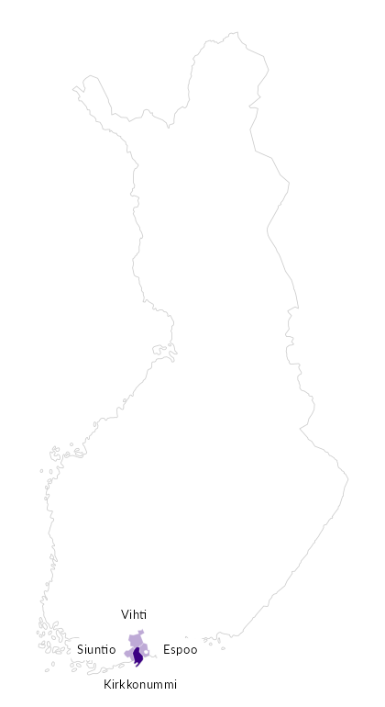

Summamuuttujat
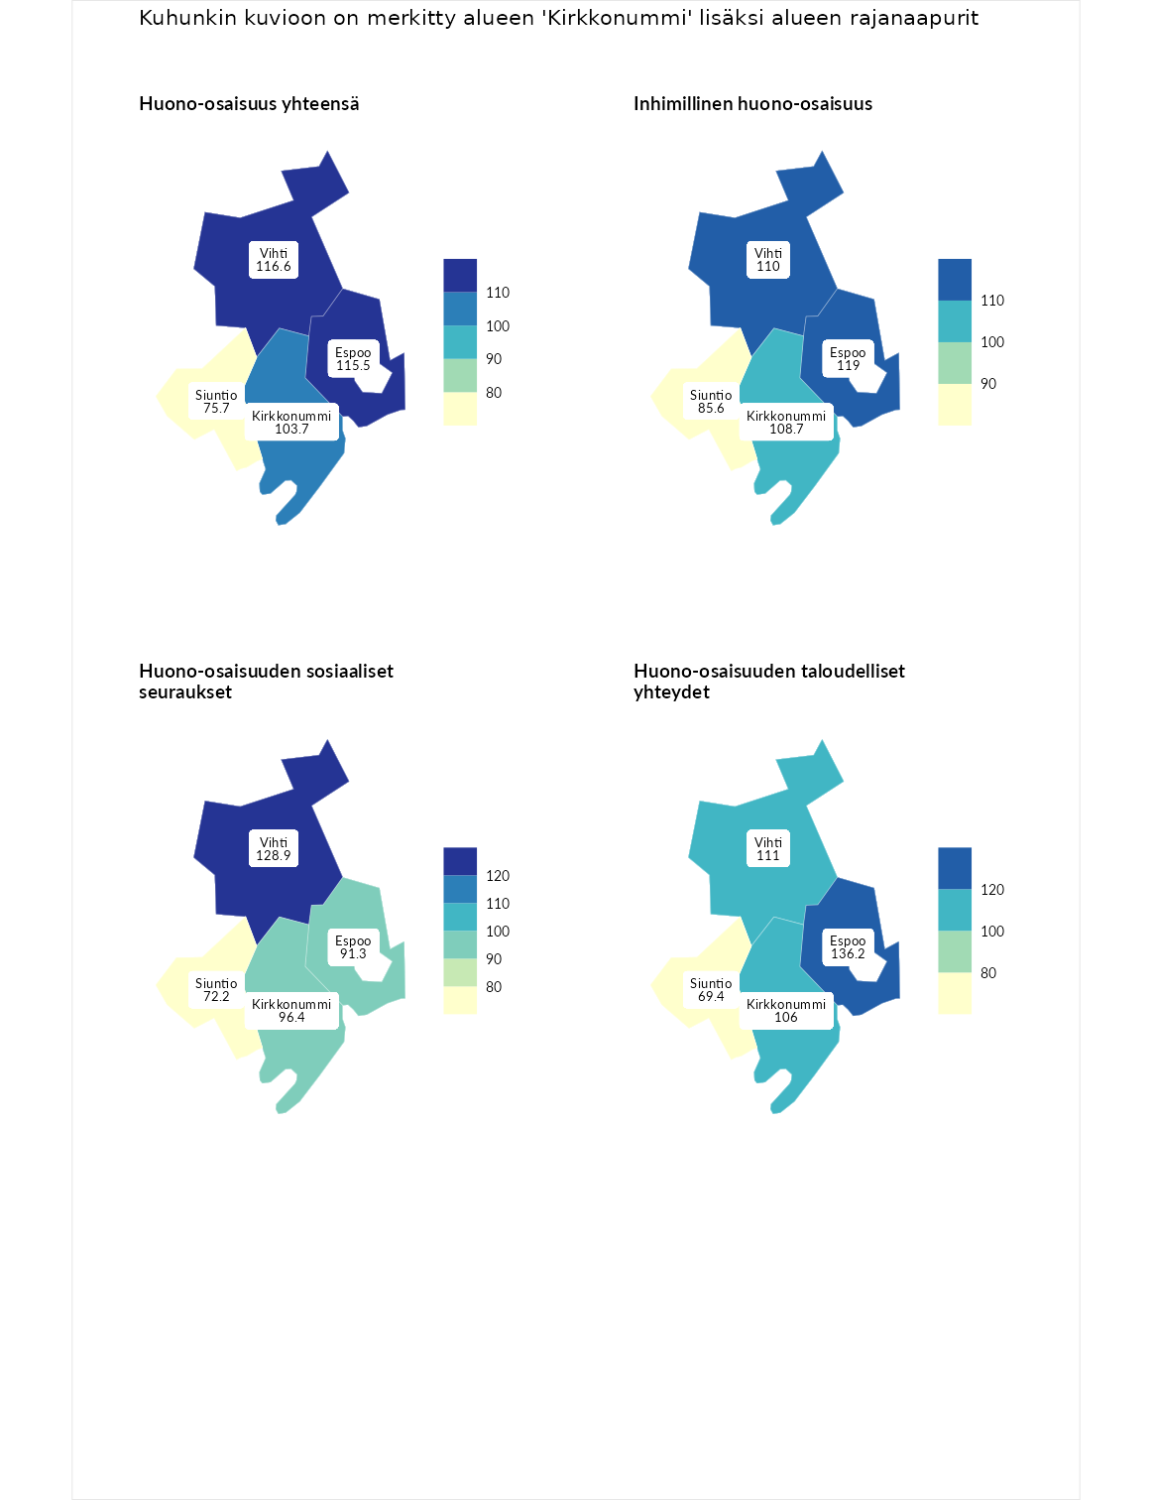

Huono-osaisuus yhteensä
aluenimi | arvo | asema
Tuusniemi (korkein arvo) | 187.5 | 1
Vihti (naapuri) | 116.6 | 94
Espoo (naapuri) | 115.5 | 97
Kirkkonummi (valittu) | 103.7 | 138
Siuntio (naapuri) | 75.7 | 247
Luoto (matalin arvo) | 31.7 | 293

Inhimillinen huono-osaisuus
aluenimi | arvo | asema
Lahti (korkein arvo) | 189.7 | 1
Espoo (naapuri) | 119.0 | 78
Vihti (naapuri) | 110.0 | 107
Kirkkonummi (valittu) | 108.7 | 113
Siuntio (naapuri) | 85.6 | 196
Luoto (matalin arvo) | 37.9 | 293

Huono-osaisuuden sosiaaliset seuraukset
aluenimi | arvo | asema
Tuusniemi (korkein arvo) | 217.9 | 1
Vihti (naapuri) | 128.9 | 56
Kirkkonummi (valittu) | 96.4 | 156
Espoo (naapuri) | 91.3 | 174
Siuntio (naapuri) | 72.2 | 238
Luoto (matalin arvo) | 28.1 | 293

Huono-osaisuuden taloudelliset yhteydet
aluenimi | arvo | asema
Merikarvia (korkein arvo) | 272.5 | 1
Espoo (naapuri) | 136.2 | 59
Vihti (naapuri) | 111.0 | 123
Kirkkonummi (valittu) | 106.0 | 142
Siuntio (naapuri) | 69.4 | 255
Luoto (matalin arvo) | 29.0 | 293
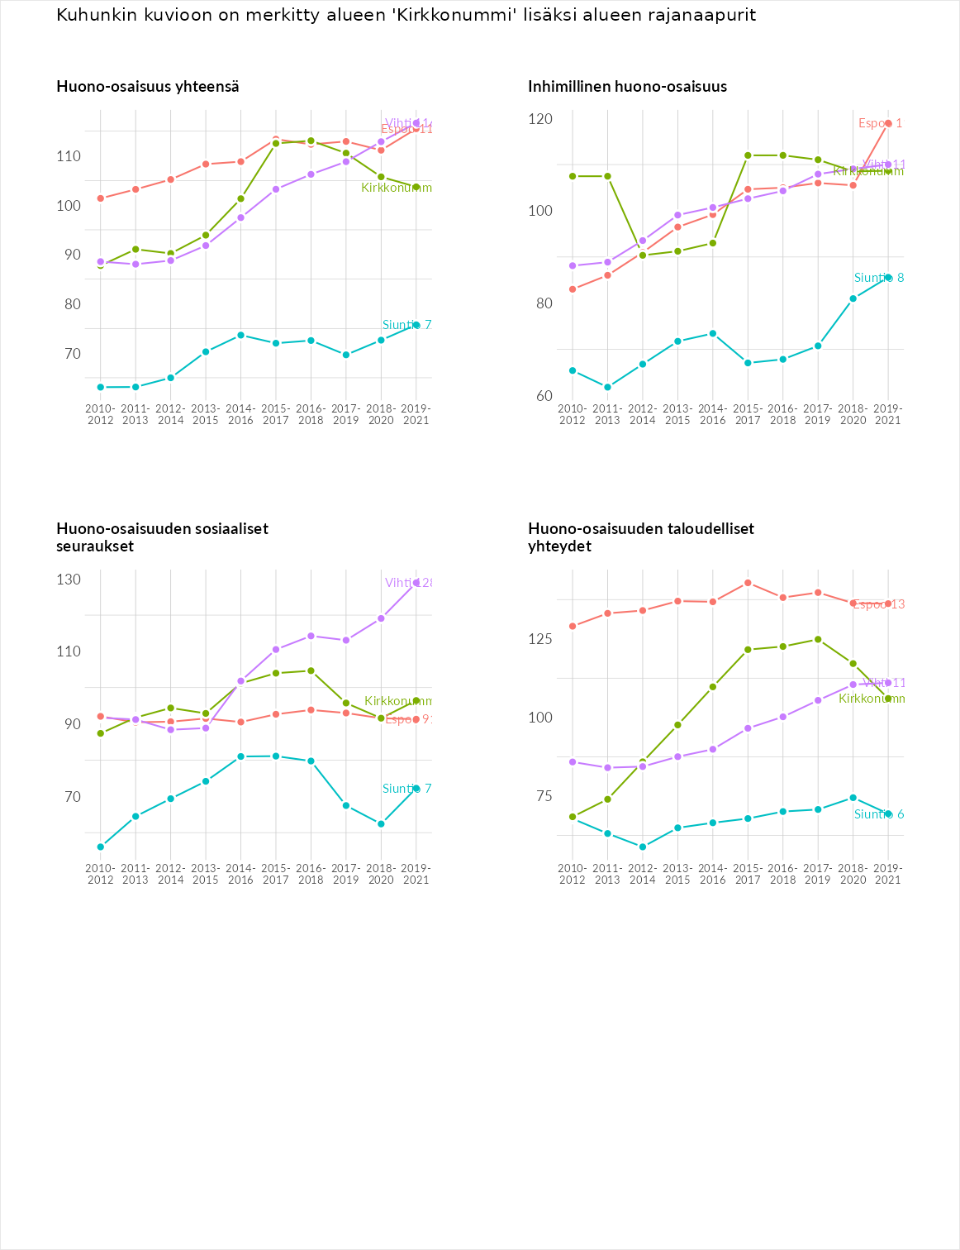

Inhimillinen huono-osaisuus
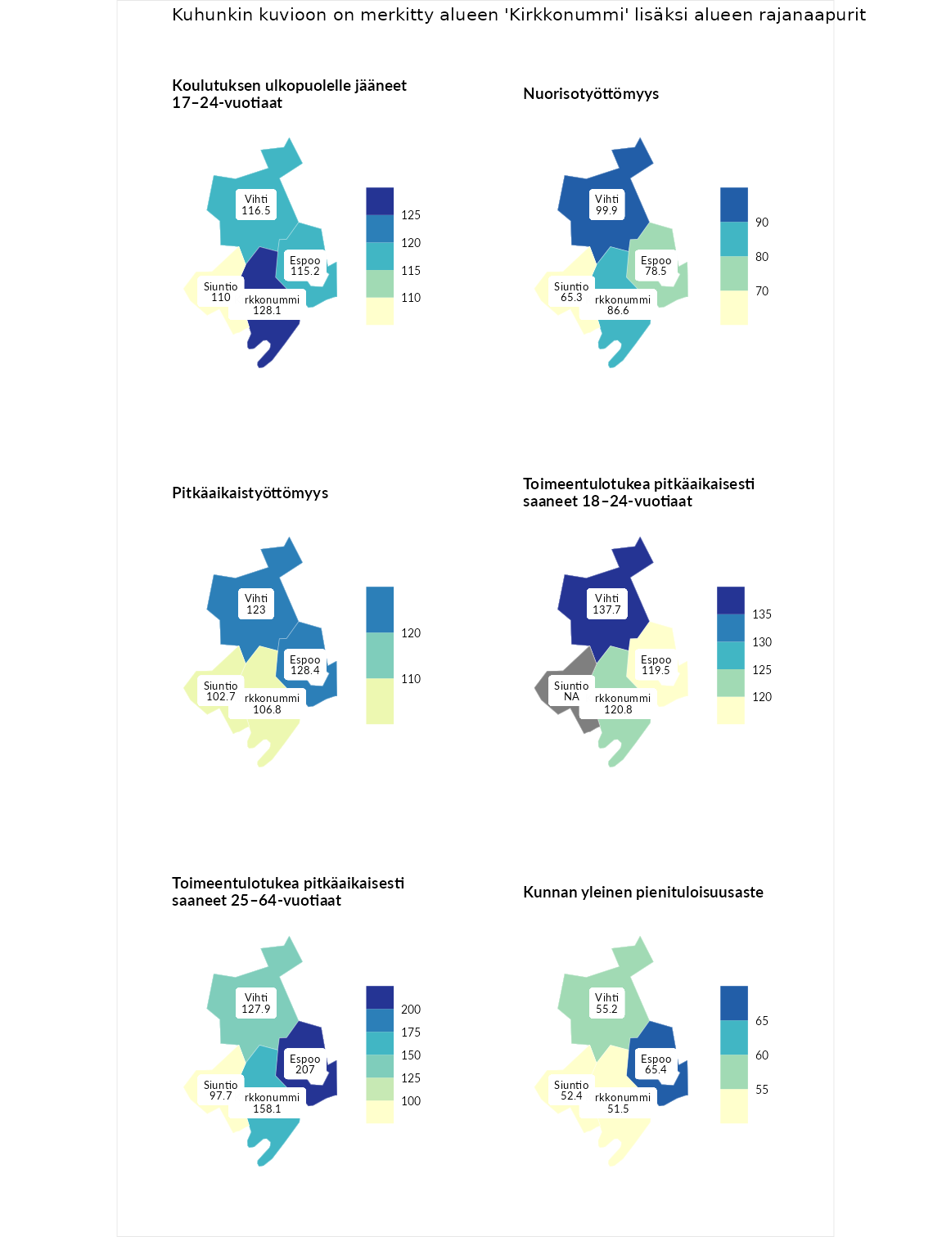

Koulutuksen ulkopuolelle jääneet 17–24-vuotiaat
aluenimi | arvo | asema
Kivijärvi (korkein arvo) | 217.3 | 1
Kirkkonummi (valittu) | 128.1 | 45
Vihti (naapuri) | 116.5 | 83
Espoo (naapuri) | 115.2 | 88
Siuntio (naapuri) | 110.0 | 107
Masku (matalin arvo) | 40.7 | 285

Nuorisotyöttömyys
aluenimi | arvo | asema
Outokumpu (korkein arvo) | 205.2 | 1
Vihti (naapuri) | 99.9 | 140
Kirkkonummi (valittu) | 86.6 | 186
Espoo (naapuri) | 78.5 | 215
Siuntio (naapuri) | 65.3 | 255
Hailuoto (matalin arvo) | 0.0 | 279

Pitkäaikaistyöttömyys
aluenimi | arvo | asema
Ilomantsi (korkein arvo) | 233.8 | 1
Espoo (naapuri) | 128.4 | 80
Vihti (naapuri) | 123.0 | 100
Kirkkonummi (valittu) | 106.8 | 131
Siuntio (naapuri) | 102.7 | 140
Närpiö (matalin arvo) | 17.6 | 293

Toimeentulotukea pitkäaikaisesti saaneet 18–24-vuotiaat
aluenimi | arvo | asema
Tuusniemi (korkein arvo) | 280.5 | 1
Vihti (naapuri) | 137.7 | 41
Kirkkonummi (valittu) | 120.8 | 60
Espoo (naapuri) | 119.5 | 61
Mustasaari (matalin arvo) | 25.3 | 164

Toimeentulotukea pitkäaikaisesti saaneet 25–64-vuotiaat
aluenimi | arvo | asema
Kotka (korkein arvo) | 325.6 | 1
Espoo (naapuri) | 207.0 | 20
Kirkkonummi (valittu) | 158.1 | 50
Vihti (naapuri) | 127.9 | 93
Siuntio (naapuri) | 97.7 | 152
Hailuoto (matalin arvo) | 0.0 | 285

Kunnan yleinen pienituloisuusaste
aluenimi | arvo | asema
Juuka (korkein arvo) | 157.0 | 1
Espoo (naapuri) | 65.4 | 251
Vihti (naapuri) | 55.2 | 274
Siuntio (naapuri) | 52.4 | 277
Kirkkonummi (valittu) | 51.5 | 278
Rusko (matalin arvo) | 33.9 | 293
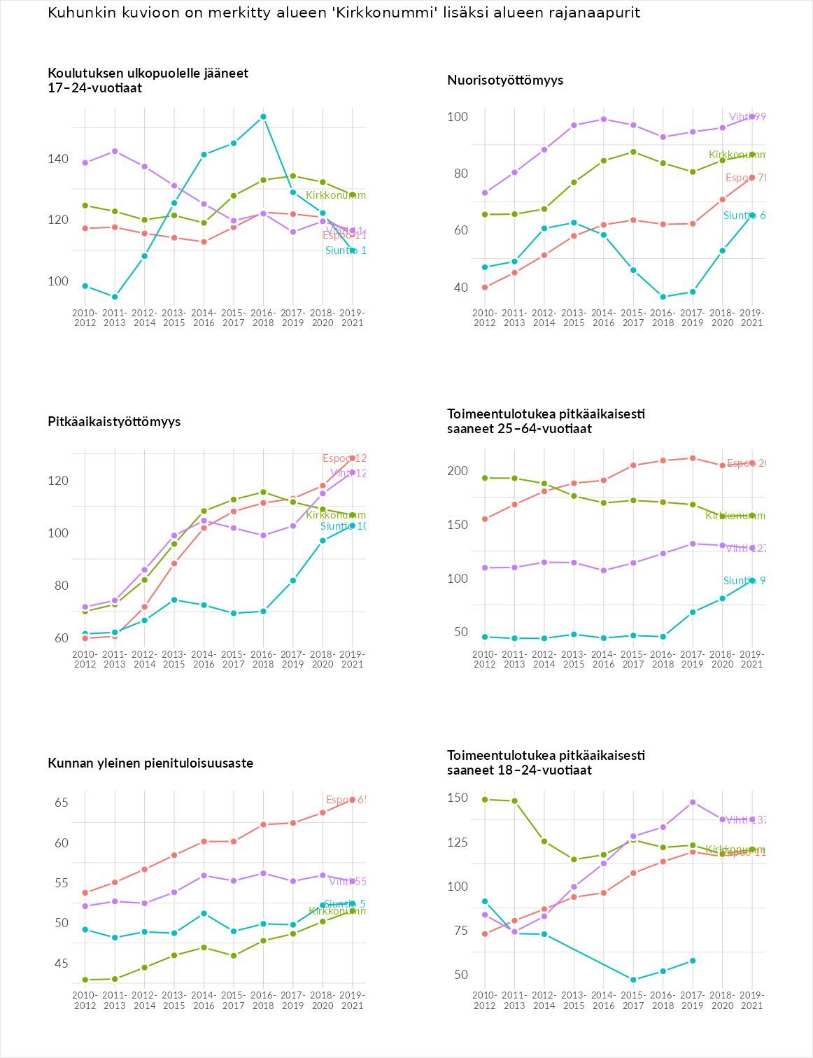

Huono-osaisuuden sosiaaliset seuraukset
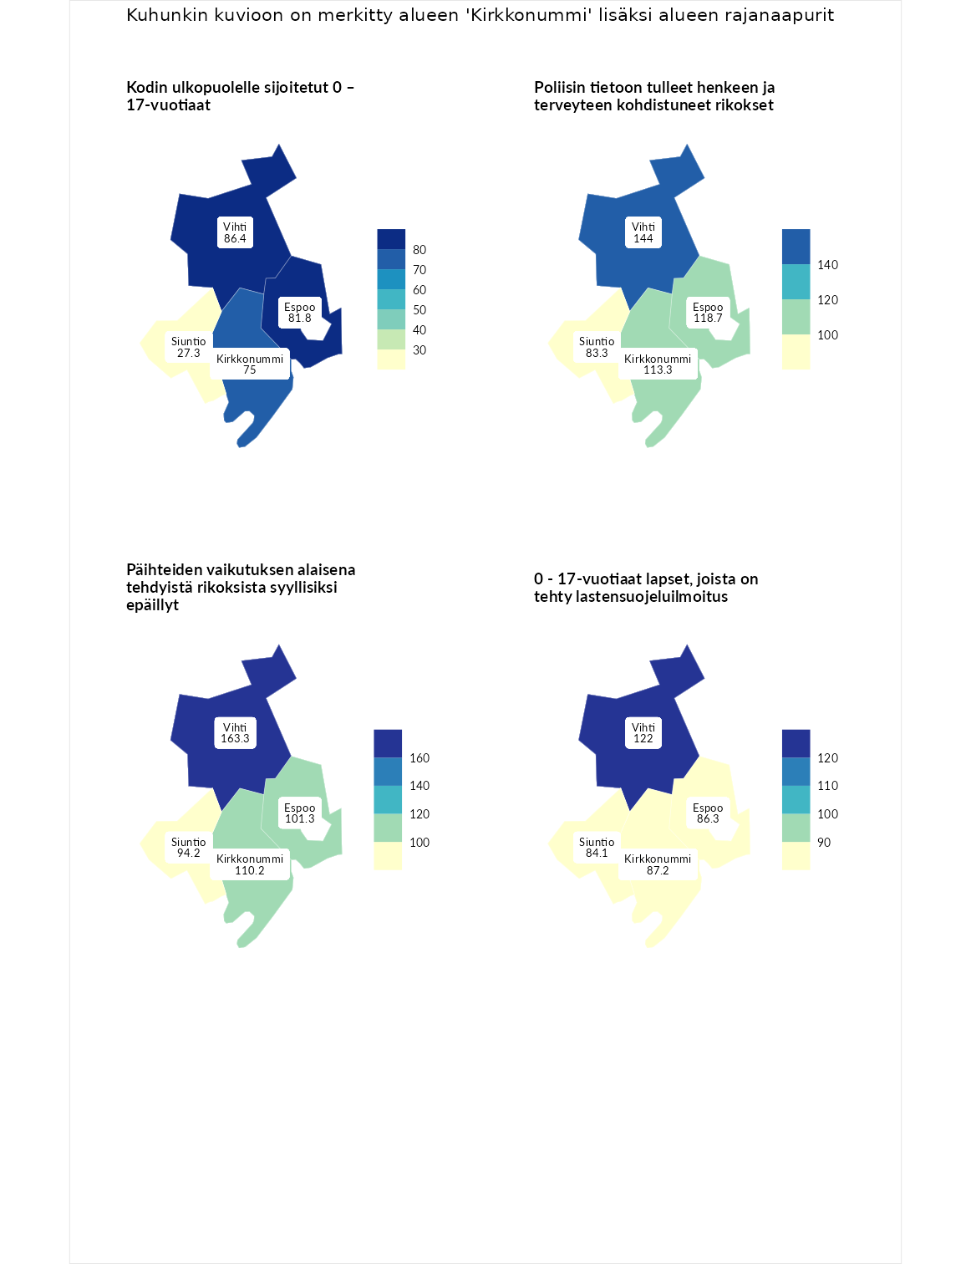

Kodin ulkopuolelle sijoitetut 0 – 17-vuotiaat
aluenimi | arvo | asema
Tuusniemi (korkein arvo) | 463.6 | 1
Vihti (naapuri) | 86.4 | 160
Espoo (naapuri) | 81.8 | 164
Kirkkonummi (valittu) | 75.0 | 178
Siuntio (naapuri) | 27.3 | 252
Enonkoski (matalin arvo) | 0.0 | 257

Poliisin tietoon tulleet henkeen ja terveyteen kohdistuneet rikokset
aluenimi | arvo | asema
Puolanka (korkein arvo) | 227.3 | 1
Vihti (naapuri) | 144.0 | 46
Espoo (naapuri) | 118.7 | 91
Kirkkonummi (valittu) | 113.3 | 109
Siuntio (naapuri) | 83.3 | 207
Hailuoto (matalin arvo) | 0.0 | 287

Päihteiden vaikutuksen alaisena tehdyistä rikoksista syyllisiksi epäillyt
aluenimi | arvo | asema
Kemi (korkein arvo) | 347.6 | 1
Vihti (naapuri) | 163.3 | 29
Kirkkonummi (valittu) | 110.2 | 115
Espoo (naapuri) | 101.3 | 141
Siuntio (naapuri) | 94.2 | 163
Luoto (matalin arvo) | 17.6 | 293

0 - 17-vuotiaat lapset, joista on tehty lastensuojeluilmoitus
aluenimi | arvo | asema
Vaala (korkein arvo) | 189.0 | 1
Vihti (naapuri) | 122.0 | 61
Kirkkonummi (valittu) | 87.2 | 216
Espoo (naapuri) | 86.3 | 217
Siuntio (naapuri) | 84.1 | 224
Maalahti (matalin arvo) | 33.0 | 293
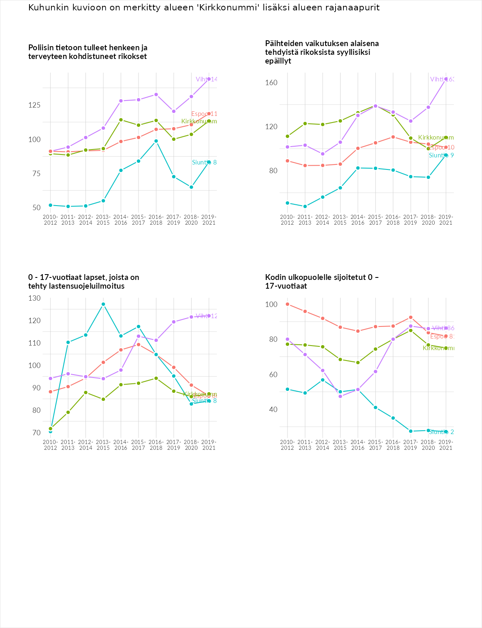

Huono-osaisuuden taloudelliset yhteydet
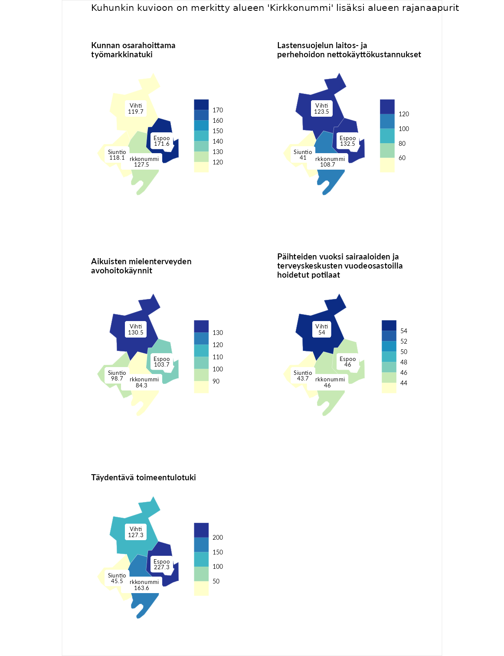

Kunnan osarahoittama työmarkkinatuki
aluenimi | arvo | asema
Lahti (korkein arvo) | 300.3 | 1
Espoo (naapuri) | 171.6 | 34
Kirkkonummi (valittu) | 127.5 | 84
Vihti (naapuri) | 119.7 | 97
Siuntio (naapuri) | 118.1 | 104
Luoto (matalin arvo) | 5.9 | 293

Lastensuojelun laitos- ja perhehoidon nettokäyttökustannukset
aluenimi | arvo | asema
Tuusniemi (korkein arvo) | 304.1 | 1
Espoo (naapuri) | 132.5 | 63
Vihti (naapuri) | 123.5 | 86
Kirkkonummi (valittu) | 108.7 | 123
Siuntio (naapuri) | 41.0 | 250
Siikainen (matalin arvo) | -179.0 | 293

Aikuisten mielenterveyden avohoitokäynnit
aluenimi | arvo | asema
Lapinlahti (korkein arvo) | 559.0 | 1
Vihti (naapuri) | 130.5 | 81
Espoo (naapuri) | 103.7 | 135
Siuntio (naapuri) | 98.7 | 152
Kirkkonummi (valittu) | 84.3 | 196
Lempäälä (matalin arvo) | 15.9 | 293

Päihteiden vuoksi sairaaloiden ja terveyskeskusten vuodeosastoilla hoidetut potilaat
aluenimi | arvo | asema
Pelkosenniemi (korkein arvo) | 258.6 | 1
Vihti (naapuri) | 54.0 | 247
Espoo (naapuri) | 46.0 | 258
Kirkkonummi (valittu) | 46.0 | 259
Siuntio (naapuri) | 43.7 | 262
Enonkoski (matalin arvo) | 0.0 | 273

Täydentävä toimeentulotuki
aluenimi | arvo | asema
Merikarvia (korkein arvo) | 1009.1 | 1
Espoo (naapuri) | 227.3 | 29
Kirkkonummi (valittu) | 163.6 | 55
Vihti (naapuri) | 127.3 | 100
Siuntio (naapuri) | 45.5 | 267
Pukkila (matalin arvo) | 9.1 | 293
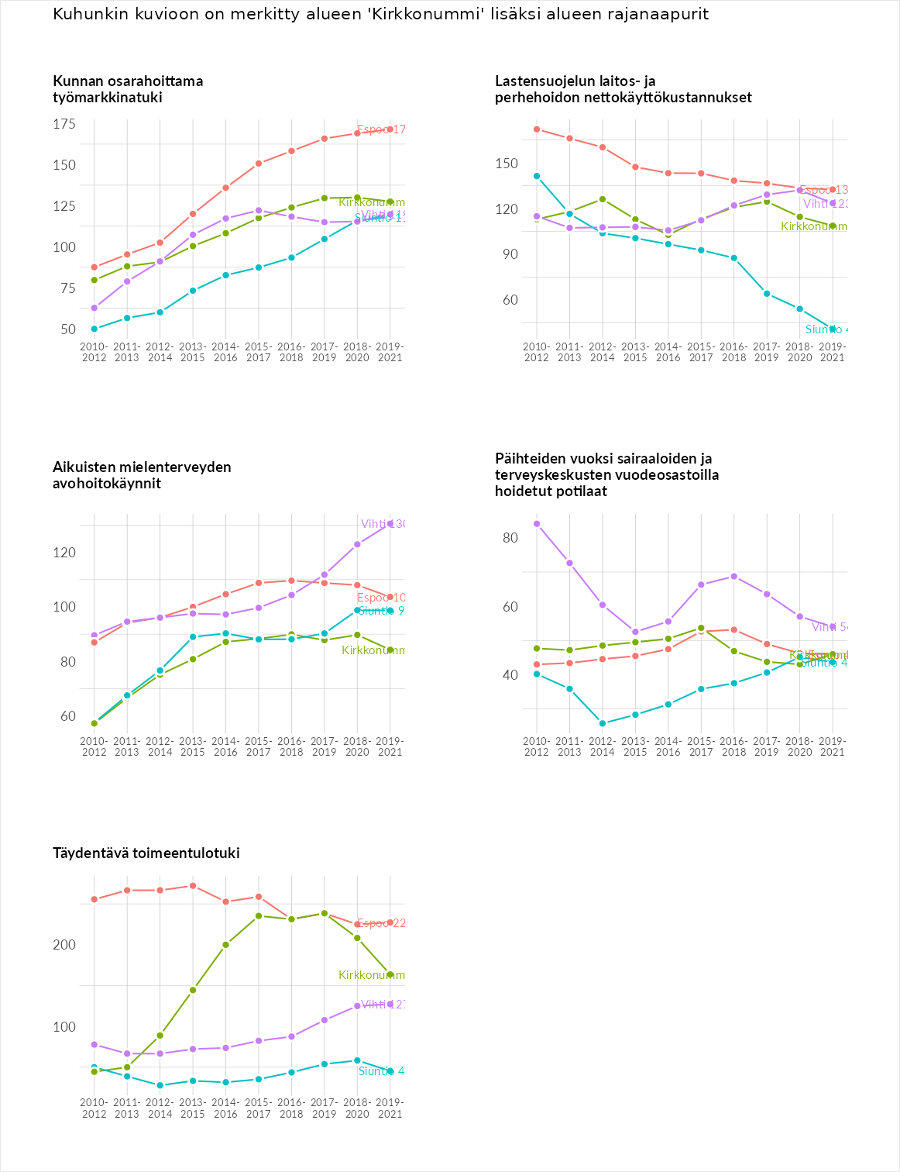

Postinumeroaluekohtaiset tiedot
aluekoodi | aluenimi | Kokonaislukema | Alimpaan tuloluokkaan kuuluvat taloudet | Alimpaan tuloluokkaan kuuluvat täysi-ikäiset | Työttömät | Peruskoulutuksen omaavat
02410 | Gesterby | 140.4 | 135.3 | 92.0 | 190.3 | 144.0
02430 | Masala | 94.7 | 90.7 | 75.0 | 110.5 | 102.4
02400 | Kirkkonummi Keskus | 79.6 | 71.6 | 73.3 | 84.6 | 89.1
02510 | Oitmäki | 78.8 | 55.6 | 93.5 | 78.9 | 87.2
02540 | Kylmälä | 78.8 | 48.9 | 80.3 | 85.9 | 100.3
02470 | Upinniemi | 76.3 | 68.4 | 50.2 | 109.0 | 77.7
02550 | Evitskog | 74.9 | 56.4 | 85.6 | 69.0 | 88.5
02460 | Kantvik | 73.7 | 56.9 | 64.3 | 88.7 | 85.1
02390 | Sarvvik | 66.0 | 54.8 | 60.3 | 90.9 | 57.9
02520 | Lapinkylä | 64.2 | 41.6 | 71.9 | 61.0 | 82.4
02440 | Luoma | 61.6 | 30.6 | 86.1 | 65.5 | 64.0
02480 | Porkkala | 57.4 | 42.4 | 65.7 | 57.6 | 63.9
02420 | Jorvas | 55.4 | 28.7 | 74.6 | 52.7 | 65.7
02880 | Veikkola | 54.8 | 34.5 | 63.4 | 52.5 | 69.0
02450 | Sundsberg | 28.4 | 15.6 | 38.6 | 30.2 | 29.1
